Αρχεία κώδικα

Initial_default: Ανάγνωση πινάκων ανά στήλες

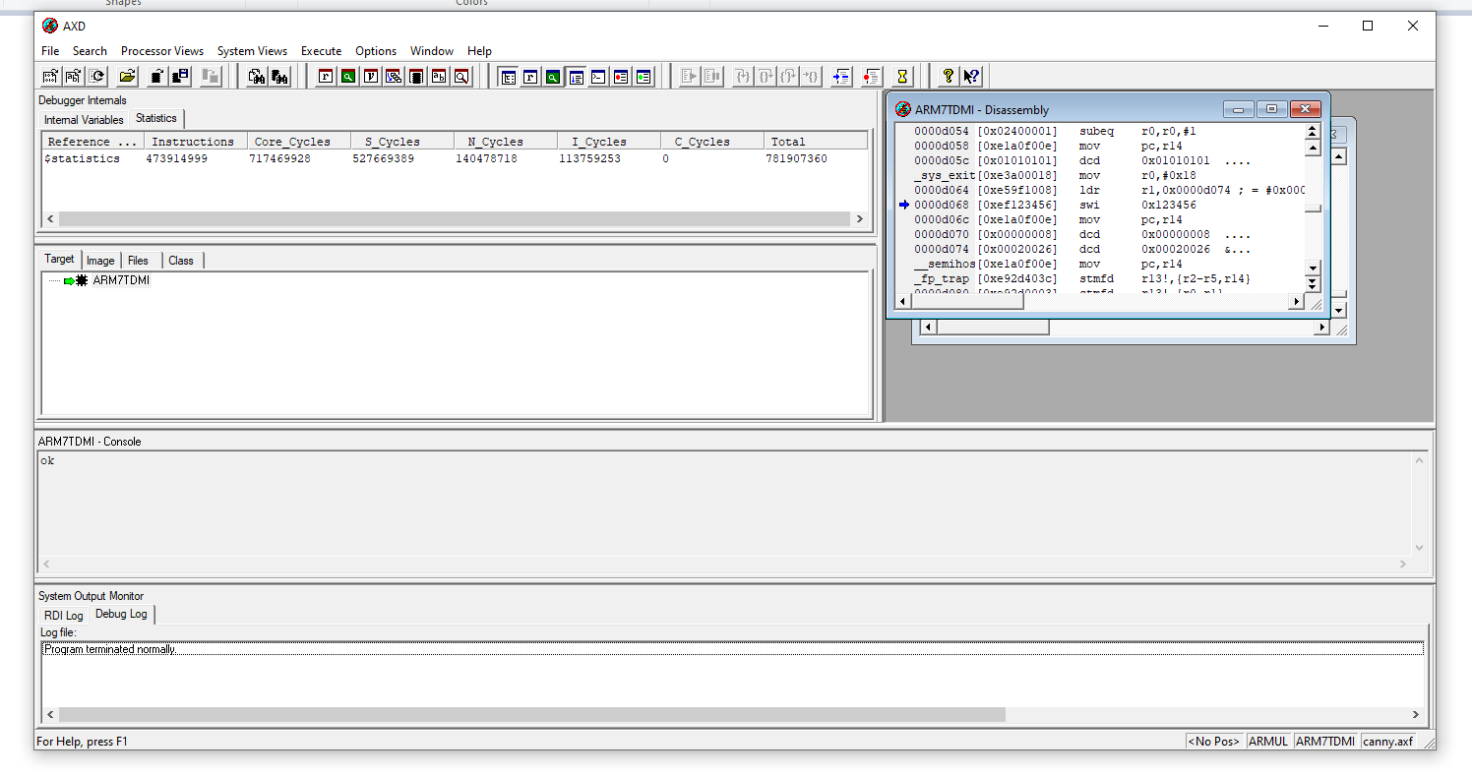

Βελτιστοποιήσεις

Fusion: + ανάγνωση ανά γραμμές

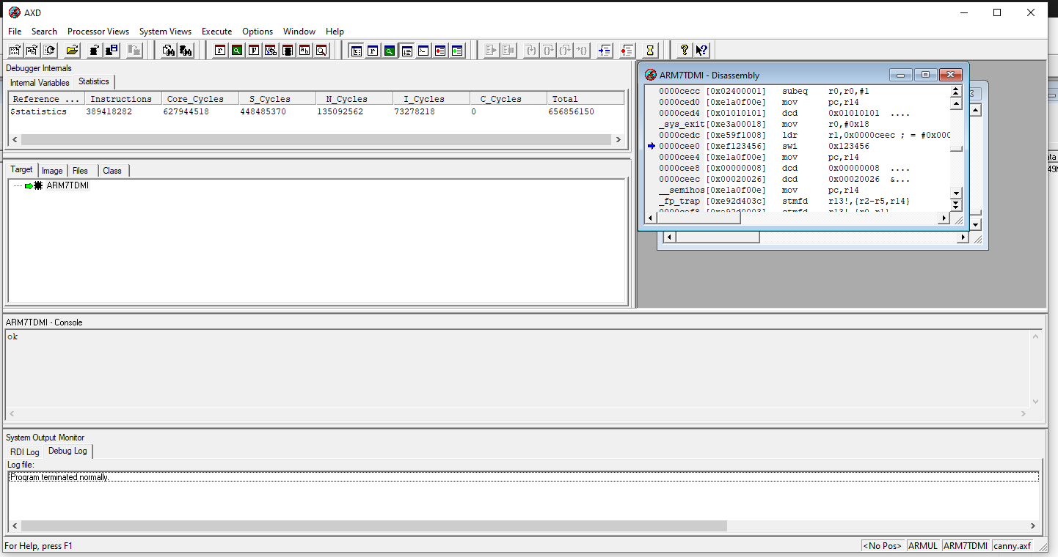

Unroll: + ανάγνωση ανά γραμμές

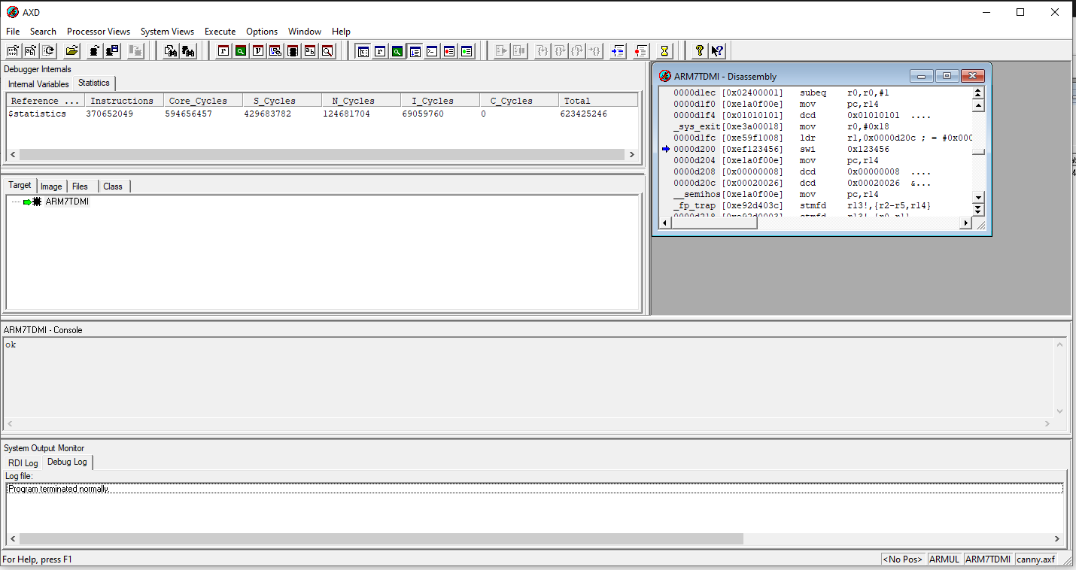

Collapsing: + ανάγνωση ανά γραμμές

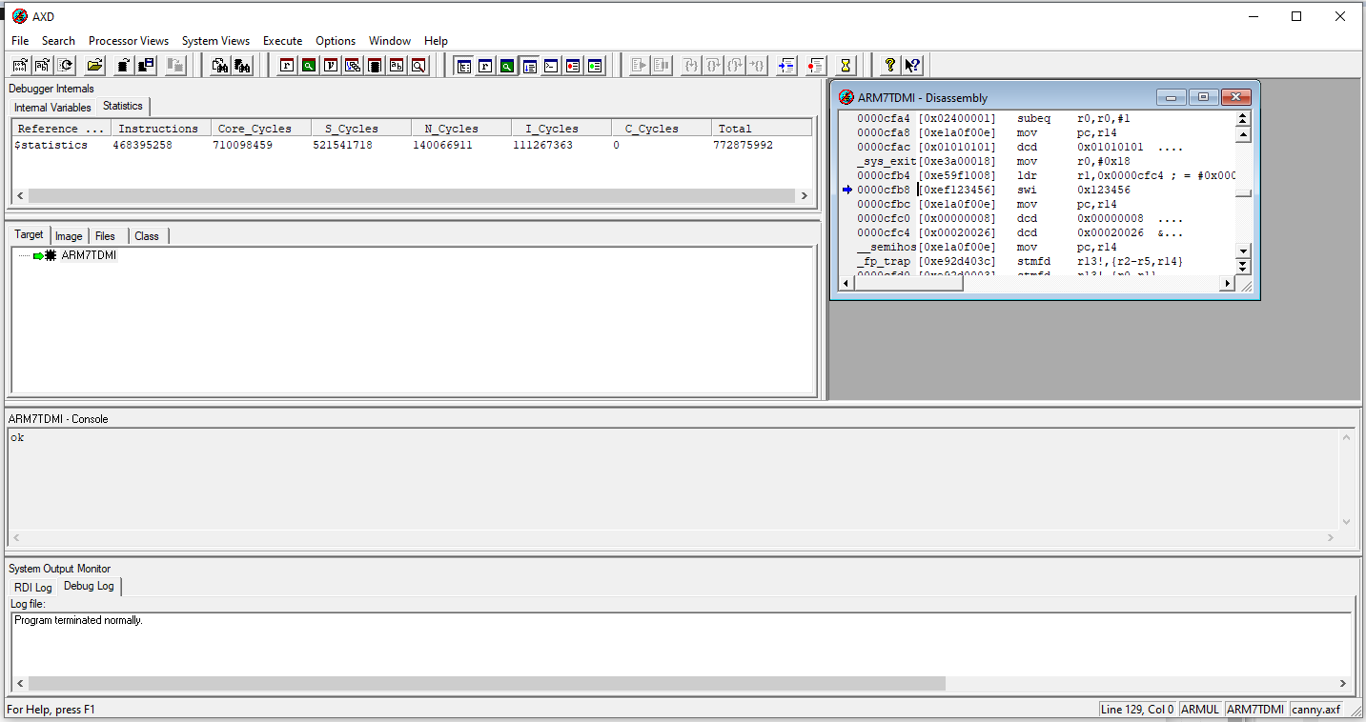

Tilling: + ανάγνωση ανά γραμμές

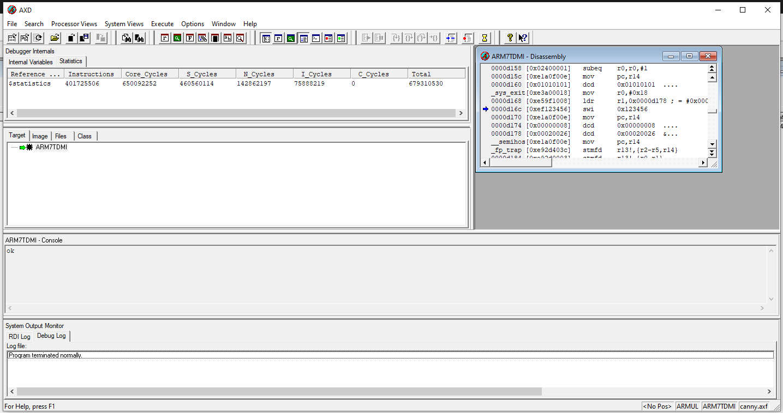

Best1: + ανάγνωση ανά γραμμές

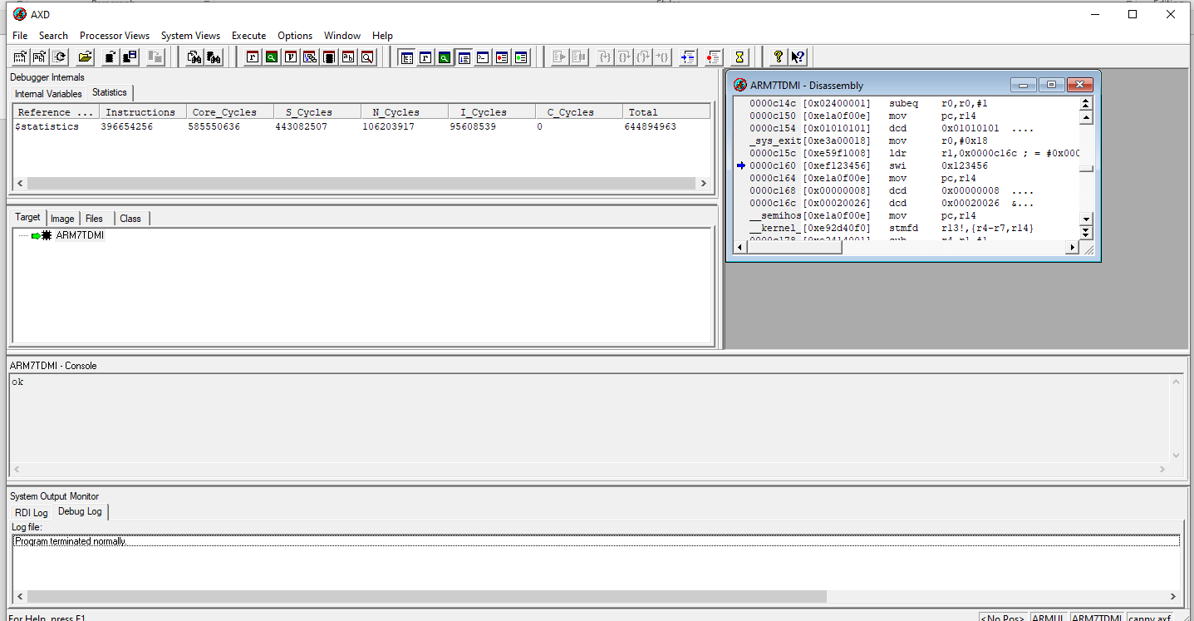

Best2: + ανάγνωση ανά γραμμές

